Compilation part 2:

Sean Assolin 311426118

Ori Tabibi 205508971

Hadar Atia 205518392

1. קיימת פונקציה main בקוד והיא יחידה.

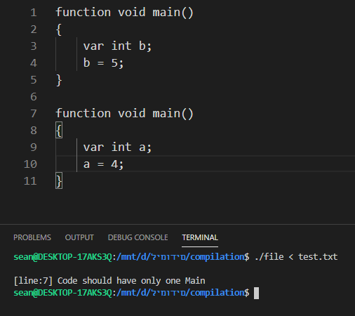

1. main לא מקבל ארגומנטים והטיפוס שלה void.

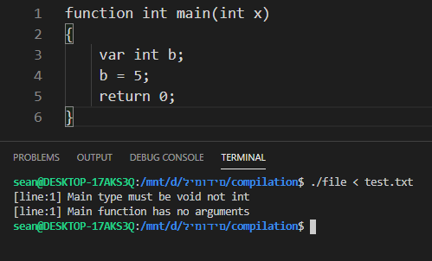

1. לא קיימות שתי פונקציות עם אותו שם באותו scope

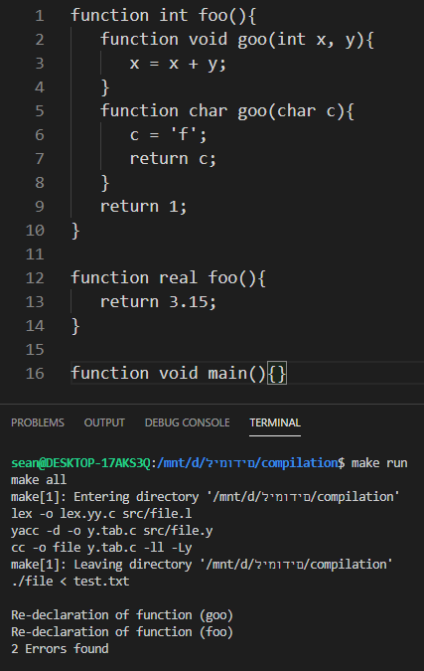

1. לא קיימים שני משתנים עם אותו שם באותו scope

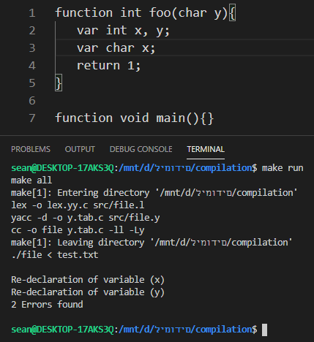

1. פונקציות הוגדרו לפני שמפעילים אותן.

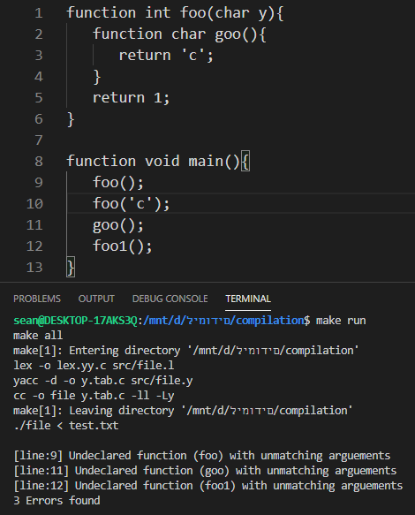

1. משתנים הוגדרו לפני שמשתמשים בהם.

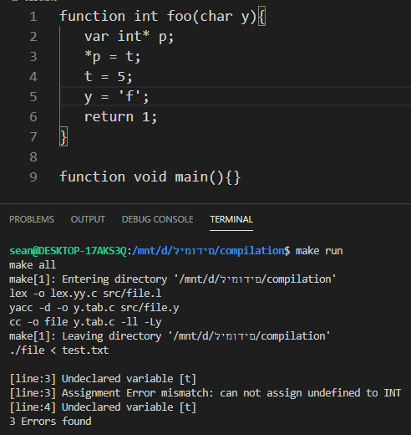

1. מספר הארגומנטים האקטואליים שווה למספר הארגומנטים הפורמליים של הפונקציה, כמות הארגומנטים בקריאה לפונקציה צריכה להיות שווה לכמות הארגומנטים בהגדרת הפונקציה.

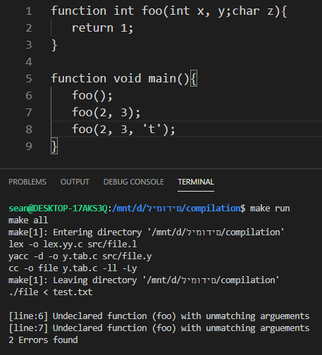

1. טיפוסים של הארגומנטים בקריאה לפונקציה תואמים לטיפוסים בהגדרת הפונקציה.

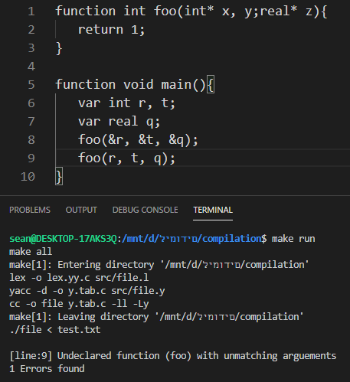

1. טיפוס הערך המוחזר מהפונקציה תואם לטיפוס ההחזרה המוכרז בכותרת של הפונקציה. וטיפוס ההחזרה של הפונקציה לא יכול להיות מחרוזת.

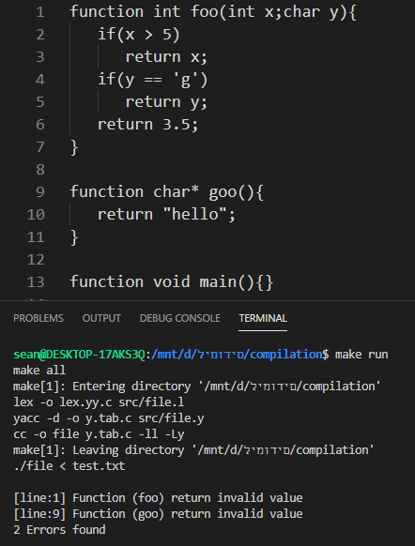

1. טיפוס הערך המוחזר מהפונקציה תואם לטיפוס המשתנה שלתוכו נכנס הערך שמוחזר מהפונקציה.

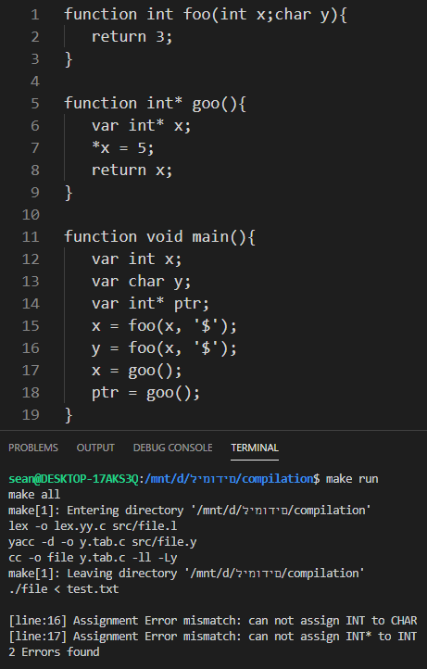

1. טיפוס התנאי ב**-** if הוא מטיפוס .bool

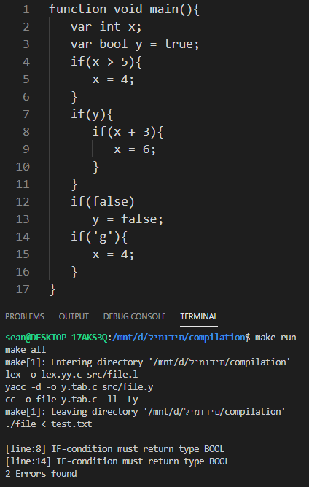

1. טיפוס התנאי ב**-** while , ב**-** do-while וב**-** for הוא מטיפוס bool

While:

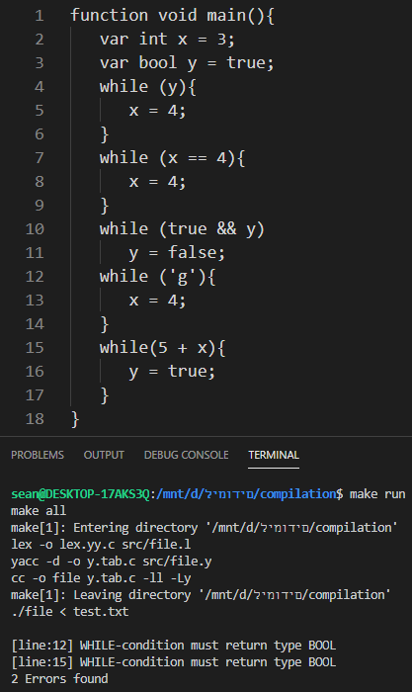

Do-while:

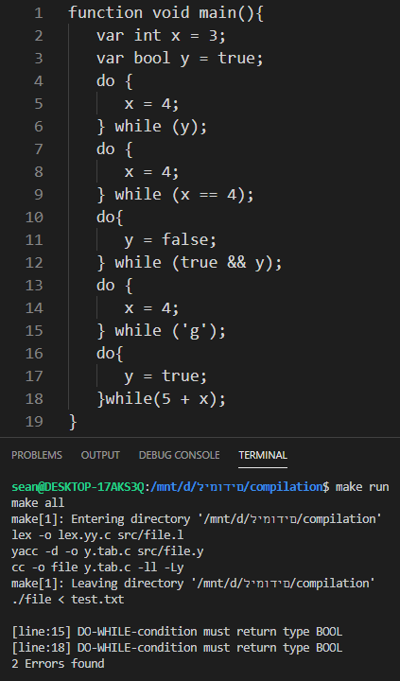

For:

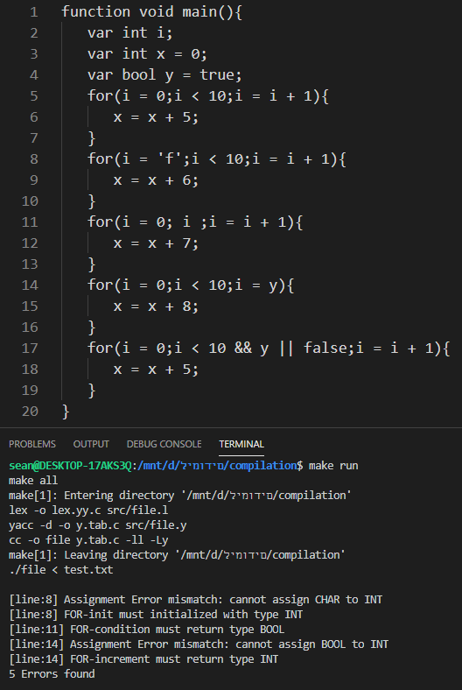

1. טיפוס הביטוי המופיע כאינדקס ב**-** [] של מחרוזת הוא מטיפוס int .

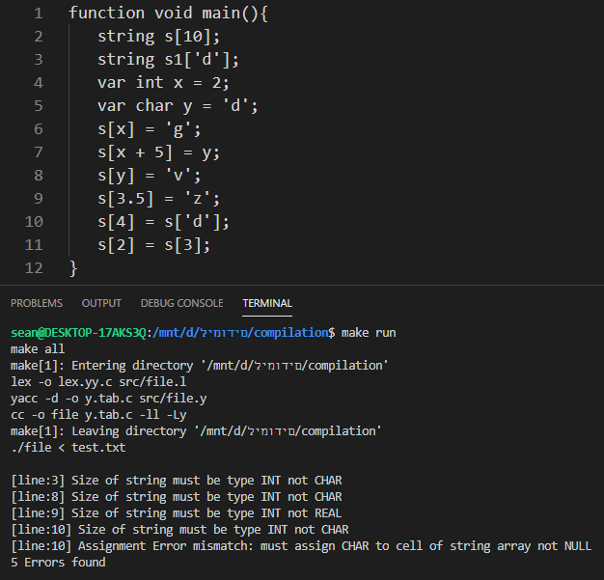

1. לא משתמשים באופרטור [ ] בשום טיפוס חוץ ממחרוזת.

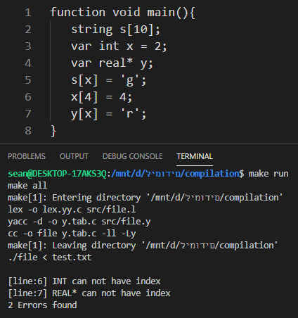

1. טיפוס של המשתנה מצד שמאל של האופרטור השמה ( = ) תואם לטיפוס הביטוי מצד ימין. לתאים של המחרוזת מותר להכניס רק תווים ו NULL יכול להיות רק מטיפוס מצביע ל – int , char, real.

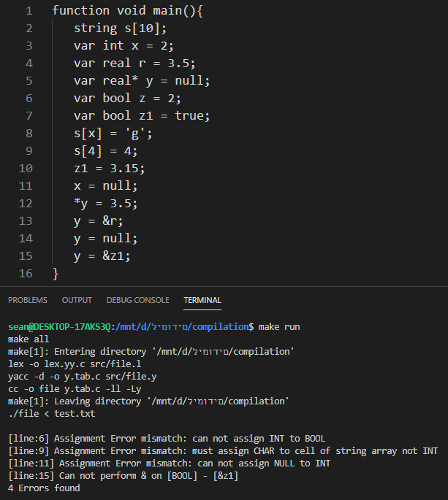

1. טיפוסים בביטויים expressions תואמים.

עבור ( + - * / )

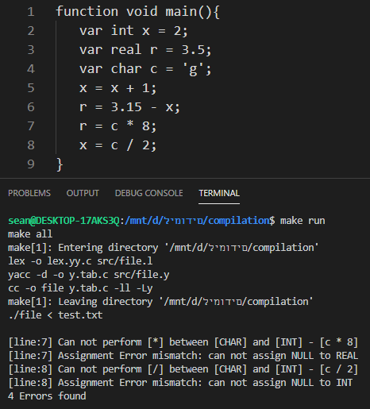

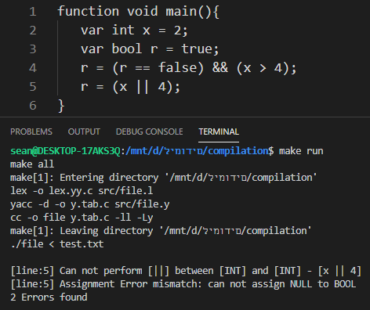עבור ( && || )

עבור ( <, >, =<, => )

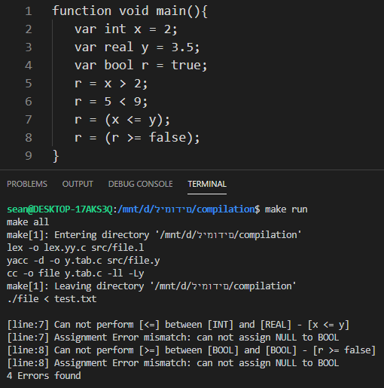

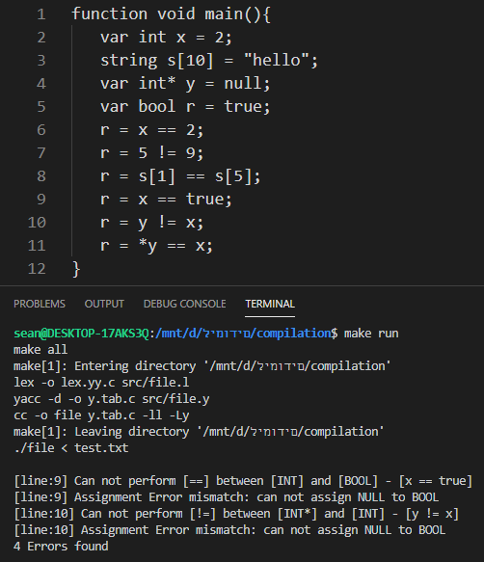עבור ( ==, =! )

עבור ( ! , |(| length

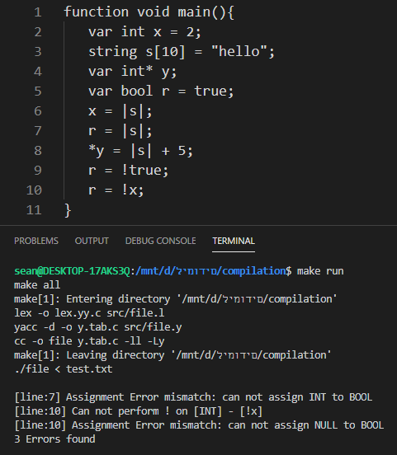

1. 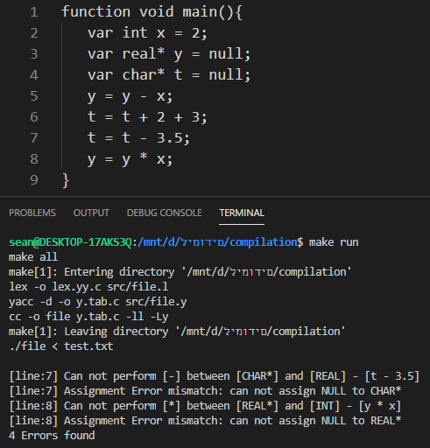אפשר רק להוסיף או להפחית int ממצביע.
2. אופרטור **&** מופעל רק על משתנים מטיפוס int , real , char או string[i].

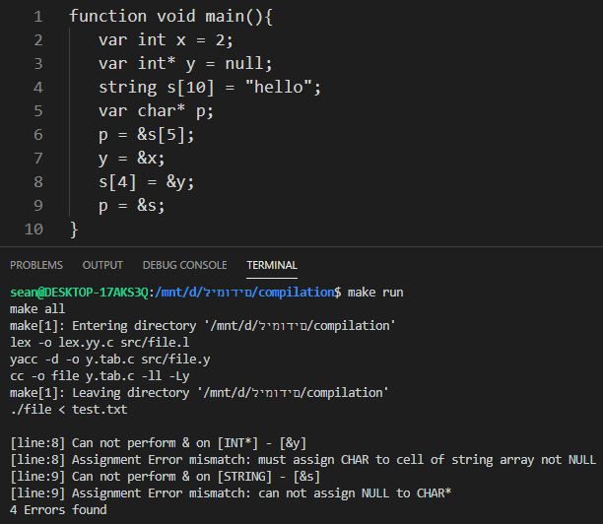

1. אופרטור אונרי *מופעל רק על מצביעים.

